AGENDA PASTORAL

1. Rosário, no mês de Maria: este domingo, dia 1, às 17h30, na Igreja Paroquial, com Adoração do Santíssimo. Na segunda e terça, o Rosário é, às 21h00, na Igreja Paroquial, por causa da decoração floral. Na quarta-feira, o Rosário reza-se na procissão em honra de Nossa Senhora da Hora, com este itinerário: rua Joaquim Silva dos Santos Rocha, rua Nossa Senhora de Fátima, rua Bernardino Machado, rua da Fonte do Cuco, rua do Sobreiro, avenida Fabril do Norte, avenida da Senhora da Hora, Parque das Sete Bicas. Na quinta, às 21h00, o Rosário é na Igreja Antiga, com a bênção das grávidas. A prevista oração do Rosário na Cidade, na zona «Londres» com a participação das famílias associadas à respetiva Sagrada Família será na 2.ª-feira, dia 9, e não na sexta, dia 6. Na sexta, dia 6, o Rosário é na Igreja Antiga, às 21h00. Aos sábados e domingos, o Rosário é na Igreja Paroquial, às 18h00. Grupos paroquiais têm definida a sua participação, no Plano Anual de Pastoral.
2. Festa em honra de Nossa Senhora da Hora: quinta-feira, dia 5, missas às 08h00 (Igreja Antiga) e às 11h00 (Igreja Paroquial).
3. No próximo fim de semana, o ofertório das missas desafia-nos à partilha de bens alimentares com a Conferência Vicentina.
4. Domingo, dia 8, encerramento das festas, com concerto sacro (15h00) e missa solene (19h00) na Igreja Paroquial.
7 di©as geral@paroquiasenhoradahora.pt | 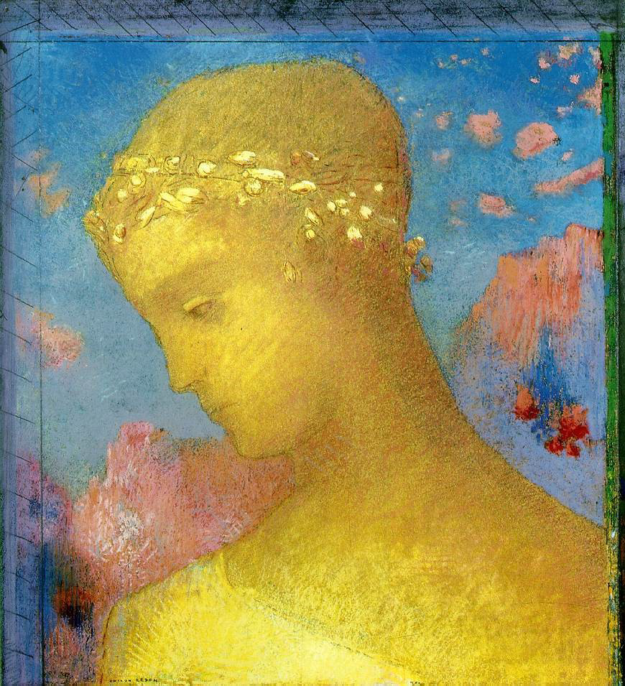
381 | VI Domingo de Páscoa C  MÃE DO BOM CONSELHO,  ROGAI POR NÓS!  Cf. Ladainha lauretana | Maio 2016
PRATICA A MISERICÓRDIA COM ALEGRIA!
FELIZES OS MISERICORDIOSOS!

- PRATICAR AS OBRAS DE MISERICÓRDIA: Nesta sexta semana da Páscoa, o desafio é “dar bons conselhos” (1.ª obra de misericórdia espiritual). Dar bons conselhos a quem hesita ou duvida, a quem se sente dividido, é a primeira obra de caridade, por parte de quem compreende as dificuldades e as dúvidas do outro, em matéria de fé ou em relação aos seus sentimentos, opções e decisões de vida.
Três riscos devem ser evitados, na prática do «bom conselho»:
1.º: O risco de pedir conselho, sobre algo que já se decidiu, apenas como pretexto para obter maior segurança;
2.º: O risco de pedir conselho, como quem espera do outro um “oráculo”, uma resposta clara, uma espécie de ordem, uma certeza absoluta para as suas dúvidas. Quem pede conselho, não pode querer que o conselheiro o substitua na sua consciência e na sua decisão pessoal e livre. “Somos chamados a formar as consciências e não a pretender substituí-las” (Amoris Laetitia 37; cf. 222, 303);
3.º: O duplo risco de escolher mal o conselheiro (cf. Sir 37,7-11):
6.ª SEMANA DA PÁSCOA:
dar bons conselhos!

“Se uma pessoa tem resposta para todas as dúvidas, então esta é a prova de que Deus não está com ela. Quer dizer, que é um falso profeta, que usa a religião em seu proveito” (Papa Francisco). Eis porque muitas vezes, preferimos consultar o cartomante, a bruxa, ou o vidente, que manipulam a nossa consciência e têm receita rápida e fácil, para todos os problemas, ilibando-nos da responsabilidade em assumi-los e em resolvê-los. Há, ainda aqui o risco de pedir conselho a uma pessoa que é parte interessada no problema ou com quem estamos comprometidos. Só pode ser bom conselheiro, quem tem, em relação a nós, liberdade de coração e o distanciamento necessário.

- DECORAR A CRUZ COM A OBRA DE MISERICÓRDIA: Colocar a 1.ª obra de misericórdia espiritual, no cimo da cruz.

- REZAR UMA ORAÇÃO DIÁRIA POR SEMANA: Rezemos a Ave-Maria (ou o «Magnificat») ao deitar e ao nascer do dia, “quer nas horas de tristeza, quer nas horas de alegria”. Rezemos em família. Participemos, dentro do possível, na oração comunitária do Rosário.

